Санкт – Петербургский национальный исследовательский

Университет информационных технологий, механики и оптики

Кафедра Программных систем

Практическая работа №3

По предмету «Теория построения инфокоммуникационных систем и сетей»

**КОРРЕЛЯЦИОННЫЙ АНАЛИЗ**

Выполнил: Кислюк И.В.

Группа: K4120

Проверил: к.т.н. Ананченко И.В.

Санкт–Петербург

2017 г.

**Цель:** Изучить вопрос о нахождении автокорреляционной функции.

**Ход работы:**

**Пример 4.1**. Приведем пример вычисления корреляционных характеристик случайных сигналов.

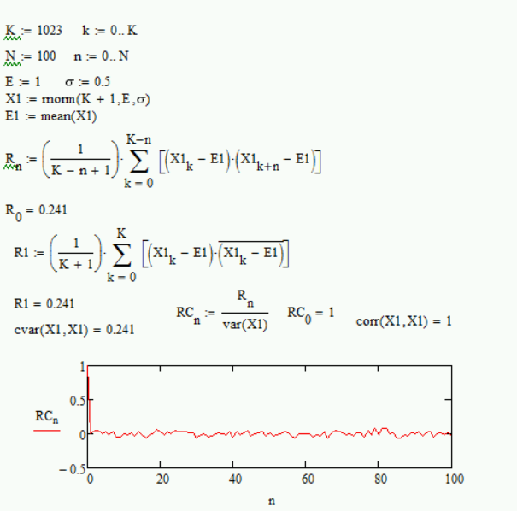

Рисунок 1 – Листинг вычисления автокорреляционной функции и коэффициента корреляции сигнала с нормальным распределением вероятностей

**Пример 4.2**. Вычислим функцию и коэффициент взаимной корреляции для двух сигналов, заданных в виде функций X1 – с нормальным распределением вероятностей и параметрами E = 1 – математическое ожидание, σ = 0,5 – стандартное отклонение, K = 1023 и X2 – с β -распределением вероятностей и параметрами u = 20, v = 4.

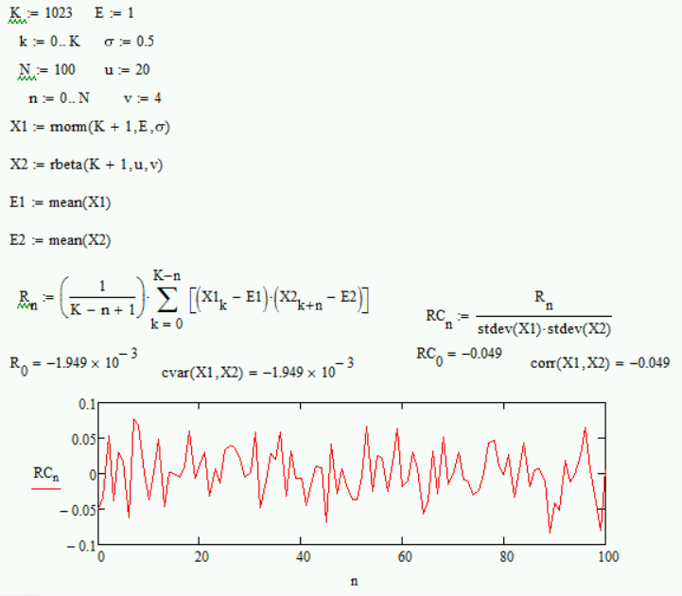

Рисунок 2 - Листинг вычисления функции и коэффициента взаимной корреляции

**Пример 4.3**. Вычислим автокорреляционную функцию сигнала Rn , заданного функцией Вейерштрасса.

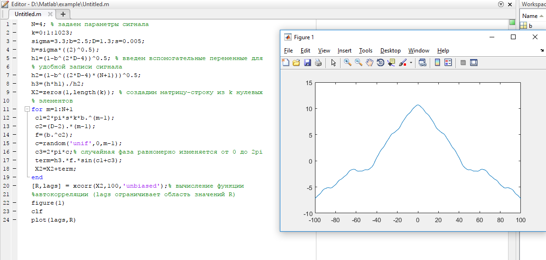

Рисунок 3 – Фрагмент автокорреляционной функции заданного сигнала.

**Упражнение 2**.

Вычислите автокорреляционную функцию и коэффициент корреляции для сигнала, заданного в виде функции с β - распределением вероятностей и параметрами u = 18, v = 5, k = 0,1..1023. Постройте график автокорреляционной функции в зависимости от числа n , где n = 0,1..100

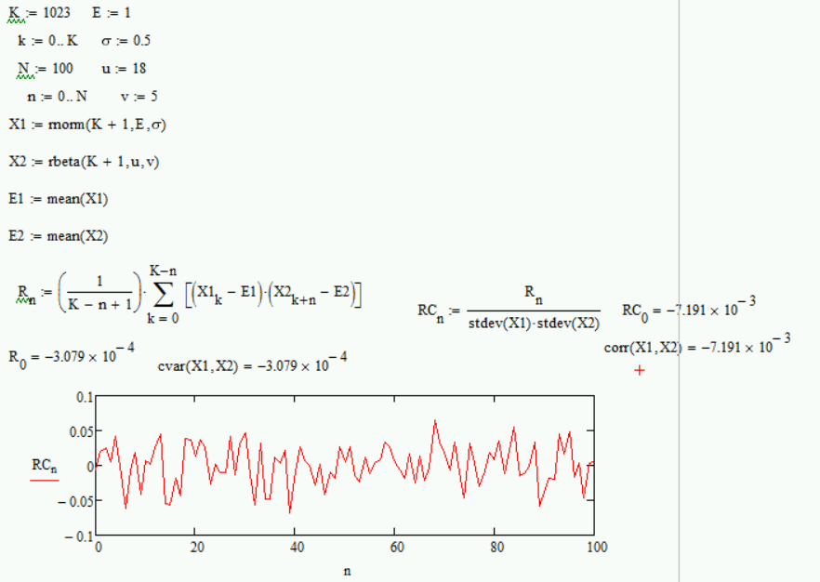Рисунок 4 – автокорреляционная функция и RCn коэффициент корреляции для сигнала

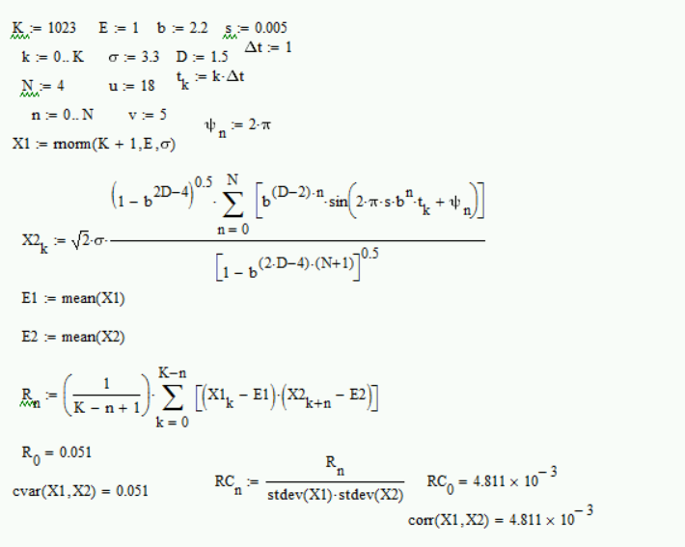

Рисунок 5 – Автокорреляционная функция и коэффициент корреляции

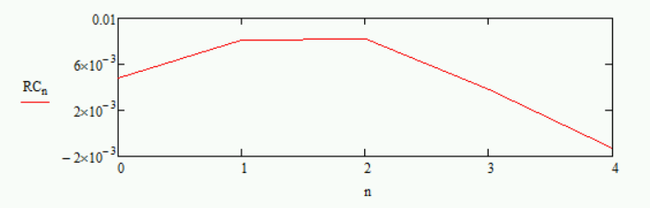

Рисунок 6 – Коэффициент корреляции

**Вывод:** в ходе лабораторной работы был изучен способ нахождения коэффициента корреляции и процесс построения автокорреляционной функции.